F单元 遗传的分子（物质）基础

F1 DNA是主要的遗传物质

5.C2F1[2013·北京卷] 关于高中生物学实验的基本原理，叙述不正确的是( )
A．噬菌体须在活菌中增殖培养是因其缺乏独立的代谢系统
B．提取组织DNA是利用不同化合物在溶剂中溶解度的差异
C．成熟植物细胞在高渗溶液中发生质壁分离是因为细胞壁具有选择透(过)性
D．PCR呈指数扩增DNA片段是因为上一轮反应的产物可作为下一轮反应的模板
5．C [解析] 本题考查学生对生物学实验的理解。噬菌体无细胞结构，缺乏独立的代谢系统，其增殖只能在活细胞中进行，A项正确；利用蛋白质和DNA在不同浓度的NaCl溶液和酒精中溶解度的不同，可提取组织DNA，B项正确；成熟植物细胞在高渗溶液中发生质壁分离是因为细胞壁和原生质层的伸缩性不同，C项错误；PCR呈指数扩增DNA片段是因为上一轮反应的产物可作为下一轮反应的模板，D项正确。
5．F1[2013·新课标全国卷Ⅱ] 在生命科学发展过程中，证明DNA是遗传物质的实验是( )
①孟德尔的豌豆杂交实验 ②摩尔根的果蝇杂交实验
③肺炎双球菌转化实验 ④T₂噬菌体侵染大肠杆菌实验 ⑤DNA的X光衍射实验
A．①② B．②③
C．③④ D．④⑤
5．C [解析] 本题考查的是遗传物质发现历程的科学史。孟德尔通过豌豆杂交实验发现了基因的分离定律和自由组合定律；摩尔根通过果蝇杂交实验证明了基因位于染色体上；格里菲思通过肺炎双球菌体内转化实验推测出加热杀死的S型细菌中有将R型细菌转化为S型细菌的转化因子，艾弗里的肺炎双球菌体外转化实验证明了DNA是遗传物质，蛋白质不是；赫尔希和蔡斯的T₂噬菌体侵染细菌实验表明DNA是遗传物质；沃森和克里克根据DNA的X光衍射图谱推算出DNA分子呈双螺旋结构。综上所述，C项正确。

F2 DNA分子的结构、复制和与基因的关系

28.F2G1F3[2013·广东卷] 地中海贫血症属于常染色体遗传病。一对夫妇生有一位重型β地中海贫血症患儿，分析发现，患儿血红蛋白β链第39位氨基酸的编码序列发生了点突变(C→T)。用PCR扩增包含该位点的一段DNA片段l，突变序列的扩增片段可用一种限制酶酶切为大小不同的两个片段m和s；但正常序列的扩增片段不能被该酶酶切，如图甲。目前患儿母亲再次怀孕，并接受了产前基因诊断。家庭成员及胎儿的PCR扩增产物酶切电泳带型示意图见图乙。(终止密码子为UAA、UAG、UGA。)
甲

乙

(1)在获得单链模板的方式上，PCR扩增与体内DNA复制不同，前者通过__________解开双链，后者通过__________解开双链。Gk1977.com
(2)据图分析，胎儿的基因型是________(基因用A、a表示)。患儿患病可能的原因是________的原始生殖细胞通过____________过程产生配子时，发生了基因突变；从基因表达水平分析，其患病是由于________________________________________________________________________
________________________________________________________________________。
(3)研究者在另一种贫血症的一位患者β链基因中检测到一个新的突变位点，该突变导致β链第102位的天冬酰胺替换为苏氨酸。如果________________________________________________________________________，
但______________________，则为证明该突变位点就是这种贫血症的致病位点提供了一个有力证据。
28．[答案] (1)高温、加热 DNA解旋酶
(2)Aa 母亲 减数分裂 翻译提前终止，患儿白细胞内合成了不正常的血红蛋白
(3)除了第102位氨基酸外，其他氨基酸都正常 患者表现为贫血症
[解析] 本题综合考查遗传变异的相关内容，主要涉及PCR技术、DNA复制、基因突变、减数分裂等知识点及其联系和应用。
(1)PCR技术的核心步骤主要是“高温变性→低温复性→中温延伸”，高温变性是指在95 ℃条件下，DNA双螺旋结构解体，双链分开。而在细胞内，则是利用DNA解旋酶破坏氢键，使双链解开。
(2)根据图乙电泳图谱的信息，母亲只有一条l带，说明基因型是AA，没有突变位点，不被限制酶切割；父亲有一条l带，一条s带还有一条m带，说明父亲是杂合子，基因型是Aa；患儿只有s带和m带，没有l带，其基因型是aa；胎儿和父亲基因型相同，是Aa。患儿基因型aa中的a一个来自父亲，另一个来自母亲，而母亲是AA，所以患儿发病的原因可能是母亲的卵原细胞在减数分裂时发生突变，患儿发病的原因从基因表达来看，是基因的突变导致mRNA变化，从而使合成的血红蛋白异常。
(3)研究者在另一种贫血症的一位患者β链基因中检测到一个新的突变位点，该突变导致β链第102位的天冬酰胺替换为苏氨酸。如果除了第102位氨基酸外，其他氨基酸都正常，但患者表现为贫血症，则原因就是β链第102位的天冬酰胺替换为苏氨酸，可以证明该突变位点就是这种贫血症的致病位点。
2．F2[2013·广东卷] 1953年Watson和Crick构建了DNA双螺旋结构模型，其重要意义在于( )
①证明DNA是主要的遗传物质 ②确定DNA是染色体的组成成分 ③发现DNA如何储存遗传信息 ④为DNA复制机制的阐明奠定基础
A．①③ B．②③
C．②④ D．③④
2．D [解析] 本题考查分子遗传学经典事件的有关知识。20世纪中叶，科学家已发现染色体主要是由蛋白质和DNA组成的，由此展开了谁是遗传物质的讨论，直到1928年的格里菲斯肺炎双球菌转化实验， 1944年艾弗里的实验，再到1952年赫尔希和蔡斯的噬菌体侵染细菌实验，证明DNA是遗传物质，故①②错误。而1953年Watson和Crick构建的DNA分子独特的双螺旋结构模型，说明DNA的双螺旋结果可以为复制提供精确的模板，通过碱基互补配对，保证了DNA复制能够精确地进行，并且DNA分子骨架内侧4种碱基排列而成的脱氧核苷酸序列，储存了大量的遗传信息，故③④正确。
32．F2F3[2013·江苏卷] 图①～③分别表示人体细胞中发生的3种生物大分子的合成过程。请回答下列问题：
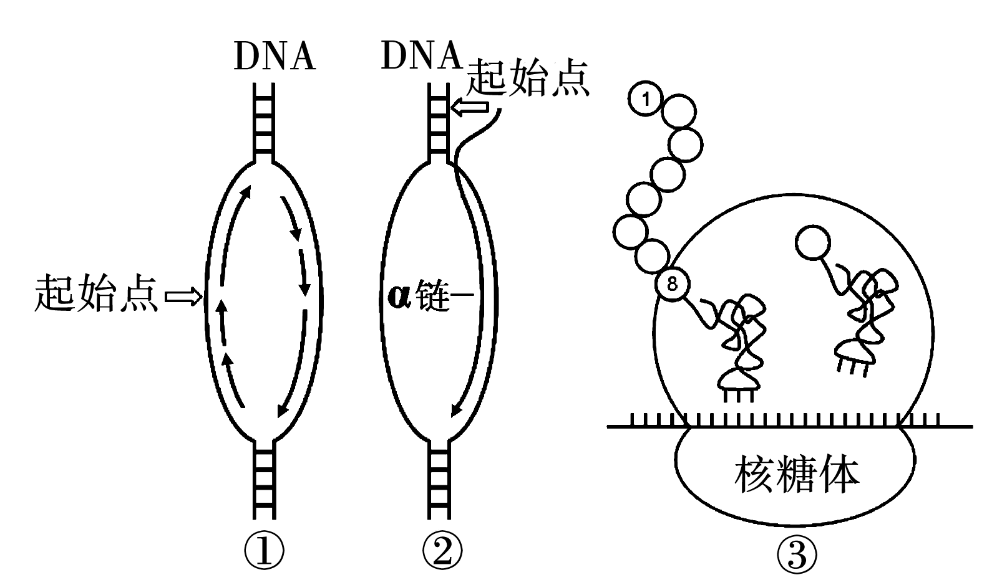
(1)细胞中过程②发生的主要场所是________。
(2)已知过程②的α链中鸟嘌呤与尿嘧啶之和占碱基总数的54%，α链及其模板链对应区段的碱基中鸟嘌呤分别占29%、19%，则与α链对应的DNA区段中腺嘌呤所占的碱基比例为________。
(3)由于基因中一个碱基对发生替换，而导致过程③合成的肽链中第8位氨基酸由异亮氨酸(密码子有AUU、AUC、AUA)变成苏氨酸(密码子有ACU、ACC、ACA、ACG)，则该基因的这个碱基对替换情况是______________。
(4)在人体内成熟红细胞、浆细胞、记忆细胞、效应T细胞中，能发生过程②③而不能发生过程①的细胞是____________________。
(5)人体不同组织细胞的相同DNA进行过程②时启用的起始点________(填“都相同”“都不同”或“不完全相同”)，其原因是______________________________。
32．[答案] (1)细胞核
(2)26%
(3)T∥A替换为C∥G(A∥T替换为G∥C)
(4)浆细胞和效应T细胞
(5)不完全相同 不同组织细胞中基因进行选择性表达
[解析] 本题考查的是遗传的物质基础和生物变异的知识，涉及DNA复制、转录和翻译等过程，同时考查基因突变与细胞分化等知识，基础性比较强。
(1)图中过程②为转录过程，发生的主要场所是细胞核。
(2)根据题意，计算DNA中腺嘌呤所占比例，可采用划线法，如图：
RNA中G＋U＝54%，得出C＋A＝46%，则其DNA模板链中C(29%)＋A＝54%、G(19%)＋T＝46%，计算得DNA一条链中A＋T＝52%，故双链中A＋T＝52%，A＝T＝26%。
(3)对比异亮氨酸与苏氨酸的密码子，可能发生替换的是密码子中第2个碱基U与C，所以基因中的替换情况是T∥A替换为C∥G或A∥T替换为G∥C。
(4)过程①为DNA复制，过程③为翻译，成熟红细胞为特化的细胞，没有核糖体等细胞器和细胞核，所以三个过程都不能发生；浆细胞和效应T细胞是高度特化的细胞，不能进行DNA的复制；记忆细胞可增殖分化，所以记忆细胞可以进行图中的三个过程。
(5)1个DNA分子中含许多个基因，不同的组织细胞中发生基因的选择性表达，故进行转录过程时启用的起始点不完全相同。
1．A2F2[2013·新课标全国卷Ⅱ] 关于DNA和RNA的叙述，正确的是( )
A．DNA有氢键，RNA没有氢键
B．一种病毒同时含有DNA和RNA
C．原核细胞中既有DNA，也有RNA
D．叶绿体、线粒体和核糖体都含有DNA
1．C [解析] 本题考查的是DNA和RNA的分布及分子结构的有关知识。DNA两条链之间的碱基对由氢键相连，tRNA虽然是一条RNA链，但是折叠成三叶草形状，其中部分区域发生碱基互补配对也形成了氢键，A项错误；病毒由核酸和蛋白质构成，一种病毒只有DNA或RNA，不可能同时含有DNA和RNA，B项错误；原核细胞的遗传物质是DNA，基因表达过程中可以转录出RNA，细胞中既有DNA，也有RNA，C项正确；线粒体、叶绿体中既含有DNA，也含有RNA，但是核糖体中只有rRNA而没有DNA，D项错误。

F3 基因的结构和基因的表达

29.D3F3H5 [2013·安徽卷] 近年来，有关肿瘤细胞特定分子的靶向治疗研究进展迅速。研究发现，蛋白X是细胞膜上的一种受体，由原癌基因X编码。在一些肿瘤细胞中，原癌基因X过量表达会持续激活细胞内的信号传导，启动细胞DNA的复制，导致细胞异常增殖。利用动物细胞融合技术制备的单克隆抗体，可用于诊断和治疗原癌基因X过量表达的肿瘤。请回答下列问题：
(1)同一个体各种体细胞来源于受精卵的分裂与分化。正常情况下，体细胞核遗传信息相同的原因是________________________________________________________________________
________________________________________________________________________。
(2)通过检测原癌基因X的________和__________可判断其是否转录和翻译。检测成人多种正常组织后，发现原癌基因X只在乳腺、呼吸道等上皮细胞中有微弱表达，这说明________________________________________________________________________。
(3)根据以上信息，可推测原癌基因的主要功能是__________________________________。
(4)制备该单克隆抗体时，免疫动物的抗原可以是____________。B淋巴细胞识别抗原并与之结合，之后在适当的信号作用下增殖分化为________和________。
(5)用该单克隆抗体处理原癌基因X过量表达的某肿瘤细胞株，发现其增殖能力明显下降。这是因为________________________________________________________________________
________________________________________________________________________。
29．[答案] (1)亲代细胞通过有丝分裂将复制后的核DNA平均分配到两个子细胞中
(2)mRNA 蛋白质 原癌基因X的表达具有(组织)特异性
(3)维持细胞周期，控制细胞生长和分裂的进程
(4)蛋白X 浆细胞 记忆细胞
(5)该单克隆抗体与肿癌细胞表面的蛋白X特异性结合，从而阻断蛋白X介导的信号传导
[解析] 本题考查细胞的增殖分化和癌变、基因的表达、免疫调节等知识。(1)受精卵的增殖方式为有丝分裂，而有丝分裂将复制后的核DNA平均分配到两个子细胞中。(2)原癌基因X转录产生的是mRNA，翻译产物的是蛋白X，所以检测相应的mRNA和蛋白质即可判断该基因是否转录和翻译。原癌基因X仅在乳腺、呼吸道等上皮细胞中有微弱表达，说明该基因的表达具有(组织)特异性。(3)原癌基因X过量表达会启动细胞DNA的复制和细胞异常增殖，说明原癌基因可维持细胞的周期，控制细胞生长、分裂的进程。(4)根据抗原与抗体特异性结合的特点可知，免疫动物的抗原为蛋白X。B淋巴细胞受到抗原刺激之后，会增殖分化出浆细胞和记忆细胞。(5)蛋白X是促进细胞增殖的信息分子，而该单克隆抗体能与肿瘤细胞表面的蛋白X特异性结合，致使蛋白X这种信号分子不能发挥作用，故肿瘤细胞增殖能力明显下降。
28．F2G1F3[2013·广东卷] 地中海贫血症属于常染色体遗传病。一对夫妇生有一位重型β地中海贫血症患儿，分析发现，患儿血红蛋白β链第39位氨基酸的编码序列发生了点突变(C→T)。用PCR扩增包含该位点的一段DNA片段l，突变序列的扩增片段可用一种限制酶酶切为大小不同的两个片段m和s；但正常序列的扩增片段不能被该酶酶切，如图甲。目前患儿母亲再次怀孕，并接受了产前基因诊断。家庭成员及胎儿的PCR扩增产物酶切电泳带型示意图见图乙。(终止密码子为UAA、UAG、UGA。)
甲

乙

(1)在获得单链模板的方式上，PCR扩增与体内DNA复制不同，前者通过__________解开双链，后者通过__________解开双链。
(2)据图分析，胎儿的基因型是________(基因用A、a表示)。患儿患病可能的原因是________的原始生殖细胞通过____________过程产生配子时，发生了基因突变；从基因表达水平分析，其患病是由于________________________________________________________________________
________________________________________________________________________。
(3)研究者在另一种贫血症的一位患者β链基因中检测到一个新的突变位点，该突变导致β链第102位的天冬酰胺替换为苏氨酸。如果________________________________________________________________________，
但______________________，则为证明该突变位点就是这种贫血症的致病位点提供了一个有力证据。
28．[答案] (1)高温、加热 DNA解旋酶
(2)Aa 母亲 减数分裂 翻译提前终止，患儿白细胞内合成了不正常的血红蛋白
(3)除了第102位氨基酸外，其他氨基酸都正常 患者表现为贫血症
[解析] 本题综合考查遗传变异的相关内容，主要涉及PCR技术、DNA复制、基因突变、减数分裂等知识点及其联系和应用。
(1)PCR技术的核心步骤主要是“高温变性→低温复性→中温延伸”，高温变性是指在95 ℃条件下，DNA双螺旋结构解体，双链分开。而在细胞内，则是利用DNA解旋酶破坏氢键，使双链解开。
(2)根据图乙电泳图谱的信息，母亲只有一条l带，说明基因型是AA，没有突变位点，不被限制酶切割；父亲有一条l带，一条s带还有一条m带，说明父亲是杂合子，基因型是Aa；患儿只有s带和m带，没有l带，其基因型是aa；胎儿和父亲基因型相同，是Aa。患儿基因型aa中的a一个来自父亲，另一个来自母亲，而母亲是AA，所以患儿发病的原因可能是母亲的卵原细胞在减数分裂时发生突变，患儿发病的原因从基因表达来看，是基因的突变导致mRNA变化，从而使合成的血红蛋白异常。
(3)研究者在另一种贫血症的一位患者β链基因中检测到一个新的突变位点，该突变导致β链第102位的天冬酰胺替换为苏氨酸。如果除了第102位氨基酸外，其他氨基酸都正常，但患者表现为贫血症，则原因就是β链第102位的天冬酰胺替换为苏氨酸，可以证明该突变位点就是这种贫血症的致病位点。
32．F2F3[2013·江苏卷] 图①～③分别表示人体细胞中发生的3种生物大分子的合成过程。请回答下列问题：
(1)细胞中过程②发生的主要场所是________。
(2)已知过程②的α链中鸟嘌呤与尿嘧啶之和占碱基总数的54%，α链及其模板链对应区段的碱基中鸟嘌呤分别占29%、19%，则与α链对应的DNA区段中腺嘌呤所占的碱基比例为________。
(3)由于基因中一个碱基对发生替换，而导致过程③合成的肽链中第8位氨基酸由异亮氨酸(密码子有AUU、AUC、AUA)变成苏氨酸(密码子有ACU、ACC、ACA、ACG)，则该基因的这个碱基对替换情况是______________。
(4)在人体内成熟红细胞、浆细胞、记忆细胞、效应T细胞中，能发生过程②③而不能发生过程①的细胞是____________________。
(5)人体不同组织细胞的相同DNA进行过程②时启用的起始点________(填“都相同”“都不同”或“不完全相同”)，其原因是______________________________。
32．[答案] (1)细胞核
(2)26%
(3)T∥A替换为C∥G(A∥T替换为G∥C)
(4)浆细胞和效应T细胞
(5)不完全相同 不同组织细胞中基因进行选择性表达
[解析] 本题考查的是遗传的物质基础和生物变异的知识，涉及DNA复制、转录和翻译等过程，同时考查基因突变与细胞分化等知识，基础性比较强。
(1)图中过程②为转录过程，发生的主要场所是细胞核。
(2)根据题意，计算DNA中腺嘌呤所占比例，可采用划线法，如图：
RNA中G＋U＝54%，得出C＋A＝46%，则其DNA模板链中C(29%)＋A＝54%、G(19%)＋T＝46%，计算得DNA一条链中A＋T＝52%，故双链中A＋T＝52%，A＝T＝26%。
(3)对比异亮氨酸与苏氨酸的密码子，可能发生替换的是密码子中第2个碱基U与C，所以基因中的替换情况是T∥A替换为C∥G或A∥T替换为G∥C。
(4)过程①为DNA复制，过程③为翻译，成熟红细胞为特化的细胞，没有核糖体等细胞器和细胞核，所以三个过程都不能发生；浆细胞和效应T细胞是高度特化的细胞，不能进行DNA的复制；记忆细胞可增殖分化，所以记忆细胞可以进行图中的三个过程。
(5)1个DNA分子中含许多个基因，不同的组织细胞中发生基因的选择性表达，故进行转录过程时启用的起始点不完全相同。
1．A2F3E7[2013·新课标全国卷Ⅰ] 关于蛋白质生物合成的叙述，正确的是( )
A．一种tRNA可以携带多种氨基酸
B．DNA聚合酶是在细胞核内合成的
C．反密码子是位于mRNA上相邻的3个碱基
D．线粒体中的DNA能控制某些蛋白质的合成
1．D [解析] 本题以蛋白质合成为核心，考查基因的表达和tRNA等知识。一种tRNA仅携带一种氨基酸；DNA聚合酶的化学本质是蛋白质，是在细胞质中的核糖体上合成的；反密码子是tRNA上与mRNA上密码子配对的3个碱基，所以A、B、C项错误；线粒体中含有少量DNA，可以控制某些蛋白质的合成，D项正确。
2．D1E4[2013·新课标全国卷Ⅰ] 关于同一个体中细胞有丝分裂和减数第一次分裂的叙述，正确的是( )
A．两者前期染色体数目相同，染色体行为和DNA分子数目不同
B．两者中期染色体数目不同，染色体行为和DNA分子数目相同
C．两者后期染色体数目和染色体行为不同，DNA分子数目相同
D．两者末期染色体数目和染色体行为相同，DNA分子数目不同
2．C [解析] 本题考查有丝分裂和减数分裂的区别。有丝分裂和减数第一次分裂前期的染色体数目相同，均为体细胞染色体数，DNA分子数目也相同，均为体细胞的两倍，但减数第一次分裂前期发生同源染色体配对，而有丝分裂不发生，A项错误；两者中期染色体数目、DNA分子数目均相同，有丝分裂为染色体的着丝点排列在赤道板上，减数第一次分裂是同源染色体排列在赤道板两侧，B项错误；减数第一次分裂后期同源染色体分离，染色体数目不变，有丝分裂后期是姐妹染色单体分离，染色体数目加倍，但两者的DNA分子数目相同，C项正确；末期，两者的染色体数目不同，DNA分子数也不同，D项错误。
11．E7F3[2013·四川卷] 回答下列果蝇眼色的遗传问题。
(1)有人从野生型红眼果蝇中偶然发现一只朱砂眼雄蝇，用该果蝇与一只红眼雌蝇杂交得F₁，F₁随机交配得F₂，子代表现型及比例如下(基因用B、b表示)：

实验
一
亲本
红眼(♀)×
朱砂眼(♂)
F₁ | F₂
雌 | 雄 | 雌 | 雄
全红眼 | 全红眼 | 红眼∶朱  砂眼＝1∶1
①B、b基因位于____染色体上，朱砂眼对红眼为____性。
②让F₂代红眼雌蝇与朱砂眼雄蝇随机交配，所得F₃代中，雌蝇有________种基因型，雄蝇中朱砂眼果蝇所占比例为________。
(2)在实验一F₃的后代中，偶然发现一只白眼雌蝇。研究发现，白眼的出现与常染色体上的基因E、e有关。将该白眼雌蝇与一只野生型红眼雄蝇杂交得F′₁ ，F′₁随机交配得F′₂，子代表现型及比例如下：

实验
二
亲本
白眼(♀)×
红眼(♂)
F′₁ | F′₂
雌 | 雄
全红眼 | 全朱砂眼 | 雌、雄均表现  为红眼∶朱砂  眼∶白眼＝  4∶3∶1
实验二中亲本白眼雌蝇的基因型为________；F′₂代杂合雌蝇共有________种基因型，这些杂合雌蝇中红眼果蝇所占的比例为________。
(3)果蝇出现白眼是基因突变导致的，该基因突变前的部分序列(含起始密码信息)如下图所示。(注：起始密码子为AUG，终止密码子为UAA、UAG或UGA)
↑
上图所示的基因片段在转录时，以________链为模板合成mRNA；若“↑”所指碱基对缺失，该基因控制合成的肽链含________个氨基酸。
11．[答案] (1)①X 隐 ②2 1/4
(2)eeX^{b}X^{b} 4 2/3
(3)乙 5
[解析] 本题考查遗传的基本定律和突变等相关知识。(1)①根据实验一中朱砂眼雄蝇与红眼雌蝇杂交得F₁均为红眼可知，朱砂眼对红眼为隐性。F₁随机交配所得F₂中雌性全为红眼，雄性红眼与朱砂眼的比为1∶1可知，B、b基因位于X染色体上。②朱砂眼雄蝇与红眼雌蝇杂交，F₁中全为红眼可推知亲本的基因型为X^{B}X^{B}、X^{b}Y。F₂红眼雌蝇(X^{B}X^{B}、X^{B}X^{b})与朱砂眼雄蝇(X^{b}Y)随机交配，则交配类型为X^{B}X^{B}×X^{b}Y→2X^{B}X^{b} 、2X^{B}Y，X^{B}X^{b}×X^{b}Y→X^{B}X^{b}、X^{b}X^{b}、X^{B}Y 、X^{b}Y，因而 F₃中雌蝇有X^{B}X^{b}、X^{b}X^{b} 2种基因型，雄蝇中朱砂眼果蝇(X^{b}Y)所占比例为1/4。(2)由题干可知，该偶然发现的白眼雌蝇与野生型红眼雄蝇杂交得F′₁中雌蝇全红眼，雄蝇全朱砂眼，可推知，亲本的基因型分别为： eeX^{b}X^{b}(白眼雌蝇)、 EEX^{B}Y(野生型红眼雄蝇)。F′₁随机交配得F′₂，而F′₂中雌、雄均表现为红眼∶朱砂眼∶白眼＝4∶3∶1，则：
P eeX^{b}X^{b}(白眼) × EEX^{B}Y(红眼)
↓
F′₁ EeX^{B}X^{b} × EeX^{b}Y
↓
F′₂ 中雌蝇的基因型为：EEX^{B}X^{b}(红眼)、EEX^{b}X^{b}(朱砂眼)、 2EeX^{b}X^{b}(朱砂眼)、2EeX^{B}X^{b} (红眼)、eeX^{B}X^{b}(红眼)、eeX^{b}X^{b}(白眼)，即只要B基因存在即为红眼，当E、b基因同时存在时表现为朱砂眼，只有当e、b同时存在时才表现为白眼，因而F′₂杂合雌蝇共有2EeX^{b}X^{b}(朱砂眼)、EEX^{B}X^{b}(红眼)、2EeX^{B}X^{b}(红眼)、eeX^{B}X^{b}(红眼) 4种基因型，则这些杂合雌蝇中红眼果蝇所占的比例为2/3。(3)由于起始密码子为AUG，则在DNA的模板链中对应的碱基序列为TAC，因而乙链为模板链；若“↑”所指碱基对缺失，则模板链的碱基序列变为CGC CGC TAC CCT TAG AGT TAC ACT GTG AC，由其转录来的mRNA的碱基序列则为GCG GCG AUG GGA AUC UCA AUG UGA CAC UG，因起始密码子为AUG，终止密码子为UAA、UAG或UGA，因而该基因控制合成的肽链含5个氨基酸。
7．F3H5[2013·天津卷] 肠道病毒EV71为单股正链RNA (＋RNA)病毒，是引起手足口病的主要病原体之一。下面为该病毒在宿主细胞内增殖的示意图。
据图回答下列问题：
(1)图中物质M的合成场所是________________。催化
①②过程的物质N是____________。
(2)假定病毒基因组＋RNA含有7500个碱基，其中A和U占碱基总数的40%。以病毒基因组＋RNA为模板合成一条子代＋RNA的过程共需要碱基G和C______个。
(3)图中＋RNA有三方面功能，分别是________________________________________________________________________
________________________________________________________________________。
(4)EV71病毒感染机体后，引发的特异性免疫有____________________________。
(5)病毒衣壳由VP1、VP2、VP3和VP4四种蛋白组成，其中VP1、VP2、VP3裸露于病毒表面，而VP4包埋在衣壳内侧并与RNA连接，另外VP1不受胃液中胃酸的破坏。若通过基因工程生产疫苗，四种蛋白中不宜作为抗原制成疫苗的是________，更适宜作为抗原制成口服疫苗的是________。
7．[答案] (1)宿主细胞的核糖体 RNA复制酶(或RNA聚合酶或依赖于RNA的RNA聚合酶)
(2)9000
(3)翻译的模板；复制的模板；病毒的重要组成成分
(4)体液免疫和细胞免疫
(5)VP4 VP1
[解析] 本题综合考查基因的结构和表达、免疫调节等知识，属于应用能力。
(1)由图中信息可知，M物质是组成蛋白质的多肽链，由于EV71病毒没有细胞器，所以 M合成的场所是宿主细胞的核糖体；①②过程是以＋RNA为模板合成＋RNA的过程，需要的是RNA复制酶(或RNA聚合酶或依赖于RNA的RNA聚合酶)。
(2)病毒基因组＋RNA合成＋RNA的过程中需要先以＋RNA为模板合成－RNA，再以－RNA为模板合成＋RNA，也就相当于是合成了一条完整的双链RNA，在这条双链RNA中A＝U，G＝C。根据题目中的条件，在病毒＋RNA中(假设用第1条链来表示) A₁＋U₁＝40%，而互补链－RNA中(假设用第2条链来表示) (A₂＋U₂)＝(A₁＋U₁)＝40%，所以两条互补链中A＋U占双链RNA碱基数的比例是A＋U＝40%，则G＋C＝60%，所以病毒基因组＋RNA为模板合成一条子代＋RNA的过程共需要碱基G和C的数目是7500×60%×2＝9000。
(3)由图可知，＋RNA的功能是可作为翻译的模板，翻译出新的蛋白质；也可作为复制的模板，形成新的＋RNA；还是病毒的重要组成成分之一。
(4)EV71病毒感染机体后首先进入内环境中引发体液免疫产生抗体；然后进入宿主细胞后，会引发细胞免疫。
(5)由于VP4包埋在衣壳内侧并与RNA连接，因此不适合作为抗原制成疫苗；由于VP1不受胃液中胃酸的破坏，口服后不会改变其性质，因此更适合制成口服疫苗。
3．F3[2013·浙江卷] 某生物基因表达过程如图所示。下列叙述与该图相符的是( )
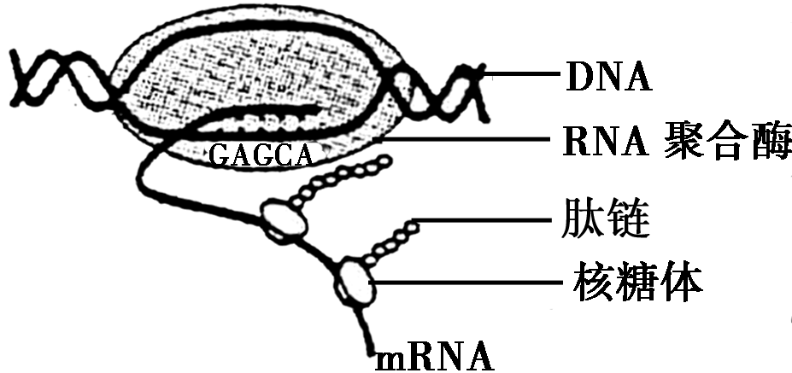
A．在RNA聚合酶作用下DNA双螺旋解开
B．DNA—RNA杂交区域中A应与T配对Gk1977.com
C．mRNA翻译只能得到一条肽链
D．该过程发生在真核细胞中
3．A [解析] 该题考查了基因的表达过程的知识。RNA聚合酶是复合酶，具有解开DNA双螺旋的作用，如图所示当它与DNA分子的某一启动部位相结合时，包括一个或者几个基因的DNA 片段的双螺旋解开，所以A选项正确。根据碱基的组合和互补配对原则，DNA－RNA杂交区域中，DNA单链中的A与RNA单链中的U配对，DNA单链中的T与RNA单链中的A配对，所以B选项错误。mRNA在翻译时，在一个mRNA 分子上有若干个核糖体同时进行工作，每个核糖体都合成一条多肽链。这种若干核糖体串联在一个mRNA 分子上的多肽链合成方式，大大增加了翻译效率，所以C选项错误。如图所示，转录还没有结束，翻译已经开始，这是原核细胞的特征。在真核细胞中，细胞核内转录而来的RNA 产物经过加工才能成为成熟的mRNA，然后转移到细胞质中，用于蛋白质合成，所以D选项错误。

F4 遗传的分子(物质)基础综合

1．[2013·潍坊一模] 人类对遗传物质本质的探索经历了漫长的过程，下列叙述错误的是( )
A．孟德尔发现遗传因子但并未证实其化学本质
B．噬菌体侵染细菌实验比肺炎双球菌体外转化实验更具说服力
C．沃森和克里克首先利用显微镜观察到DNA双螺旋结构
D．烟草花叶病毒感染烟草实验证明烟草花叶病毒的遗传物质是RNA
1．C [解析] 孟德尔发现了遗传因子，但没有证实其化学本质；对遗传物质的验证，噬菌体侵染细菌的实验比肺炎双球菌体外转化实验更具说服力；沃森和克里克创建了DNA双螺旋模型，而不是用显微镜观察到的；烟草花叶病毒感染烟草实验证明烟草花叶病毒的遗传物质是RNA。
2．[2013·辽宁五校联考] 下列叙述不能说明核酸是遗传物质的是( )
A．T₂噬菌体的DNA进入大肠杆菌细胞后能指导合成T₂噬菌体的外壳蛋白
B．外源DNA导入受体细胞后并整合到染色体上，随受体细胞稳定遗传
C．烟草花叶病毒的RNA与霍氏车前草病毒的蛋白质重建而成的新病毒能感染烟草并增殖出完整的烟草花叶病毒
D．肺炎双球菌的转化实验中，加热杀死的S型菌和活的R型菌混合后注射到小鼠体内，最终能分离出活的S型菌
2．D [解析] 肺炎双球菌的转化实验中，加热杀死的S型菌和活的R型菌混合后注射到小鼠体内，最终能分离出活的S型菌，只能得出S型菌中有使R型菌发生转化的因子，此实验并没出现DNA、RNA，不能说明核酸是遗传物质，故选D。
3．[2013·石家庄一模] 用³²P标记S型肺炎双球菌的DNA，³⁵S标记其蛋白质，将其加热杀死后与未标记的R活细菌混合并注入小鼠体内。一段时间后，从死亡的小鼠体内提取到的活的S型和R型细菌。下列有关元素分布的分析，最可能的情况是( )
A．部分S型细菌含有³²P，不含³⁵S
B．部分R型细菌含有³²P和³⁵S
C．所有S型细菌都含有³²P，不含³⁵S
D．所有R型细菌都含有³⁵S，不含³²P
3．A [解析] S型细菌利用自己的DNA的两条链为模板，用R型细菌的核苷酸和氨基酸为原料合成自身的DNA和蛋白质，因此部分S型细菌含有³²P，不含³⁵S，故选A。

4．[2013·北京北师大附中月考] 在赫尔希和蔡斯的噬菌体侵染细菌实验中，用³²P标记的噬菌体侵染大肠杆菌，在理论上，上清液中不含放射性，下层沉淀物中具有很高的放射性；而实验的实际最终结果显示：在离心上层液体中，也具有一定的放射性，而下层的放射性强度比理论值略低。
(1)在赫尔希和蔡斯的噬菌体侵染细菌实验中，采用的实验方法是________________________________________________________________________。
(2)在理论上，上清液中放射性应该为0，其原因是：理论上讲，噬菌体已将含³²P的DNA全部注入大肠杆菌体内，上清液中只含噬菌体的________________。
(3)由于实验数据和理论数据之间有较大的误差，由此对实验过程进行误差分析：
a．在实验中，从噬菌体和大肠杆菌混合培养，到用离心机分离，这一段时间如果过长，会使上清液的放射性含量升高，其原因是：噬菌体在大肠杆菌内增殖后释放出来，经离心后________________________________________________________________________。
b．在实验中，如果有一部分噬菌体没有侵染到大肠杆菌细胞内，将________(填“是”或“不是”)误差的来源，理由是：没有侵入大肠杆菌的噬菌体经离心后分布于上清液中，使上清液________________。
4．(1)同位素标记法(同位素示踪法)
(2)蛋白质外壳
(3)a：分布在上清液中 b：是 出现放射性
[解析] (1)赫尔希和蔡斯的噬菌体侵染细菌实验采用的实验方法是同位素标记法。
(2)噬菌体侵染细菌实验中，噬菌体已将含³²P的DNA全部注入大肠杆菌内，上清液中只含噬菌体的蛋白质外壳，上清液中放射性应该为0。
(3)实验中从噬菌体和大肠杆菌混合培养，到用离心机分离，这一段时间如果过长，噬菌体在大肠杆菌内增殖后释放出来，经离心后分布在上清液中，会使上清液的放射性含量有所升高；如果有一部分噬菌体没有侵染到大肠杆菌细胞内，这些噬菌体经离心后分布于上清液中，也会使上清液出现放射性。

5．[2013·徐州摸底] 根据图甲至图丙遗传信息的传递和表达过程，回答相关问题：
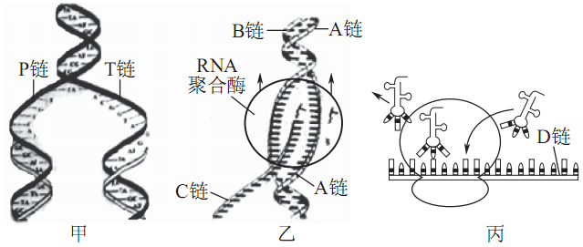

图G68
(1)图G68中表示脱氧核苷酸长链的字母是____________________，
能够发生A与T相互配对的是图________。
(2)图丙过程不可能发生在________中。
A．神经元 B．肝细胞
C．心肌细胞 D．哺乳动物成熟的红细胞
(3)完成图甲和图乙生理过程需要的同一种酶是_____。
(4)若图丙合成的产物由n个氨基酸组成，则指导其合成的mRNA的碱基数远大于3n，原因之一是____________________________________________________________。
(5)图甲至图丙中没有发生的过程是___________________________，
中心法则完整表达式是___________________。
5．(1)P链、T链、A链、B链 甲
(2)D
(3)解旋酶
(4)终止密码子不编码氨基酸
(5)逆转录和RNA复制
6．[2013·武汉四校高三联考] 已知图甲中g与图乙中的“物质X”为同一物质，据图回答下列问题：

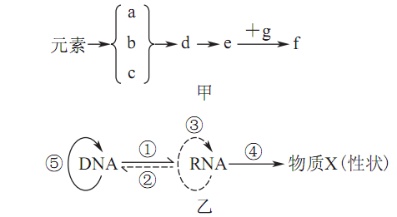
图G67
(1)若f代表染色体，则e能被________染成绿色，将其彻底水解可得[a]磷酸、[b]碱基和[c]________三种小分子物质，e的空间结构一般表现为________________________________________________________________________。
(2)若f代表一种细胞器，且是合成物质X的场所，则e是________。在图乙④过程中，所需的转运工具是____________，其具体功能是____________________。
(3)在真核细胞中，⑤和①两个过程发生的主要场所是____________。原核生物中遗传信息传递的途径包括________(用图乙中的标号表示)。
(4)图乙中需要4种脱氧核苷酸作为原料并且碱基互补配对原则为A－T、U－A、G－C、C－G的过程是________________________
6．(1)甲基绿 脱氧核糖 规则的双螺旋结构
(2)核糖体RNA(rRNA) 转运RNA(tRNA) 识别并转运氨基酸
(3)细胞核 ⑤①④ (4)②
[解析] (1)若f代表染色体，则e是DNA，其空间结构是规则的双螺旋结构，可以被甲基绿染成绿色。DNA彻底水解后可以得到磷酸、脱氧核糖和(含氮)碱基。
(2)据题意可知，f是核糖体，核糖体由rRNA和蛋白质组成。④过程表示翻译过程，此过程需要tRNA识别并转运氨基酸。Gk1977.com
(3)⑤和①分别表示DNA的复制过程和转录过程，在真核细胞中，其进行的主要场所在细胞核。原核生物可以进行DNA复制、转录和翻译，其标号分别是⑤、①、④。
(4)图乙中需要4种脱氧核苷酸作为原料并且碱基互补配对原则为A－T、U－A、G－C、C－G的过程是以RNA为模板形成DNA的过程②。

Gk1977.com

